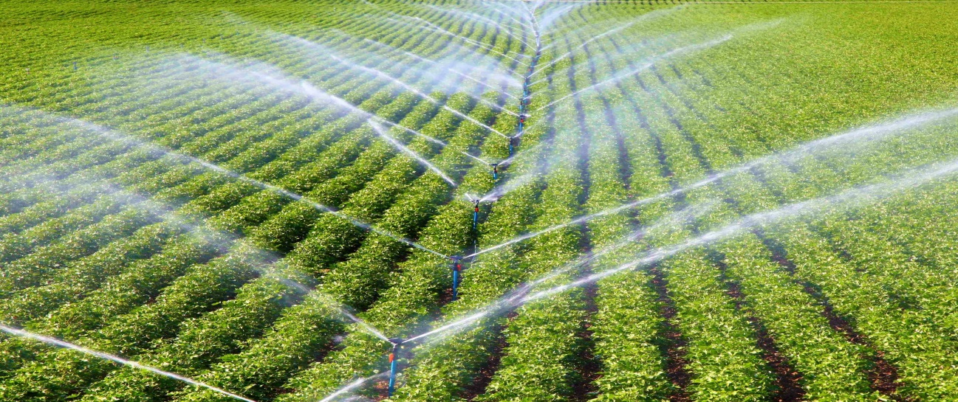

KIRSAL KALKINMA YATIRIMLARININ DESTEKLENMESİ PROGRAMI
BİREYSEL SULAMA MAKİNE VE EKİPMAN ALIMLARININ DESTEKLENMESİ
AFYONKARAHİSAR İL MÜDÜRLÜĞÜ
Hibe Desteği Almaya Hak Kazanan Başvuru Sahibi Asil Listesi

1 | HACI HALİL YİĞİT / GERÇEK KİŞİ | Tarla İçi Damla Sulama
2 | ÜZEYİR DEMİRTAŞ / GERÇEK KİŞİ | Tarla İçi Damla Sulama
3 | RAHMİ YARDIMCI / GERÇEK KİŞİ | Tarla İçi Damla Sulama
4 | ŞAHİN EKŞİ / GERÇEK KİŞİ | Tarla İçi Damla Sulama
5 | İHSAN KÖKSAL / GERÇEK KİŞİ | Tarla İçi Damla Sulama
6 | ERCAN FINDIK / GERÇEK KİŞİ | Tarla İçi Damla Sulama
7 | BAYRAM ÇELİK / GERÇEK KİŞİ | Tarla İçi Damla Sulama
8 | ÜMİT ERSEZER / GERÇEK KİŞİ | Tarla İçi Damla Sulama
9 | ALİ KOÇ / GERÇEK KİŞİ | Tarla İçi Damla Sulama
10 | EŞREF KOÇ / GERÇEK KİŞİ | Tarla İçi Damla Sulama
11 | MÜRSEL ALPTEKİN / GERÇEK KİŞİ | Tarla İçi Damla Sulama
12 | SELÇUK ERSEZER / GERÇEK KİŞİ | Tarla İçi Damla Sulama
13 | MEHMET KIRAN / GERÇEK KİŞİ | Tarla İçi Yağmurlama Sulama
14 | UĞUR DAVRAN / GERÇEK KİŞİ | Tarla İçi Damla Sulama
15 | SÜLEYMAN UÇAR / GERÇEK KİŞİ | Tarla İçi Damla Sulama
16 | NURCAN ÖZER / GERÇEK KİŞİ | Tarla İçi Damla Sulama
17 | FERAT YILMAZ / GERÇEK KİŞİ | Tarla İçi Damla Sulama
18 | FAKI AKIN / GERÇEK KİŞİ | Tarla İçi Yağmurlama Sulama
19 | MURAT SAPMAZ / GERÇEK KİŞİ | Tarla İçi Damla Sulama
20 | UFUK CİĞER / GERÇEK KİŞİ | Tarla İçi Damla Sulama
21 | ACAR FİKRİ MÜLKİYET VE YÖNETİM DANIŞMANLIĞI ANONİM ŞİRKETİ / TÜZEL KİŞİ | Tarla İçi Damla Sulama
22 | AHMET YAGAN / GERÇEK KİŞİ | Tarla İçi Yağmurlama Sulama
23 | MEHMET ERSOY / GERÇEK KİŞİ | Tarla İçi Damla Sulama
24 | ALİ CAN YILDIRIM / GERÇEK KİŞİ | Tarla İçi Damla Sulama,Yağmurlama Sulama
25 | SÜLEYMAN GELİŞGEN / GERÇEK KİŞİ | Tarla İçi Yağmurlama Sulama
26 | ULAŞ SIR / GERÇEK KİŞİ | Tarla İçi Damla Sulama
27 | SULTAN YANDIM / GERÇEK KİŞİ | Tarla İçi Yağmurlama Sulama
28 | MEHMET GÜRBÜZ / GERÇEK KİŞİ | Tarla İçi Damla Sulama
29 | SEDAT COŞKUN / GERÇEK KİŞİ | Tarla İçi Yağmurlama Sulama
30 | EKREM ÇETİN / GERÇEK KİŞİ | Yüzey Altı Damla Sulama Sistemleri
31 | YAŞAR ÇELEBİ / GERÇEK KİŞİ | Tarla İçi Damla Sulama, Yüzey Altı Damla Sulama Sistemleri
32 | YAVUZ SELİM KELEM / GERÇEK KİŞİ | Tarla İçi Yağmurlama Sulama
33 | GÖKHAN HİLAL KAVAK / GERÇEK KİŞİ | Tarla İçi Damla Sulama
34 | SEYDİ AHMET ÜNLÜ / GERÇEK KİŞİ | Tarla İçi Yağmurlama Sulama
35 | MEHMET KÖYLÜ / GERÇEK KİŞİ | Tarla İçi Damla Sulama
36 | BİLAL BAYRAM / GERÇEK KİŞİ | Tarla İçi Yağmurlama Sulama
37 | EMRULLAH ERYÜCE / GERÇEK KİŞİ | Tarla İçi Yağmurlama Sulama (0/860 Parsel Kabul )
NOT: Hak Sahibi Yatırımcılarımız ile 14-23 Haziran 2021 tarihleri arasında İl Müdürlüğümüzde Hibe Sözleşmesi imzalanacaktır.

